14 1 Использование датчика уровня. ГЕРКОНЫ.

**Датчик уровня** - позволяет контролировать наличие сыпучих и иных материалов на объекте.

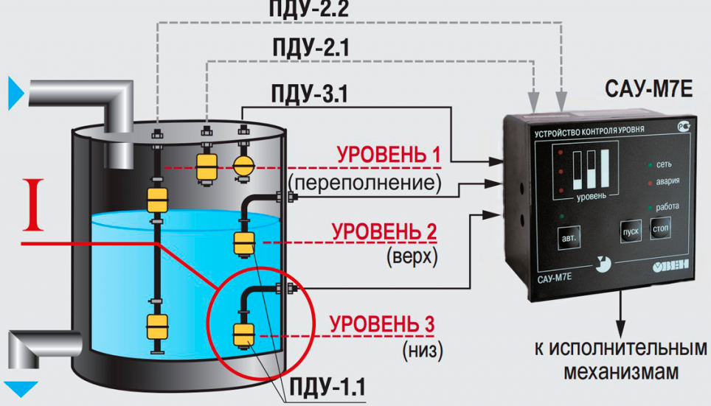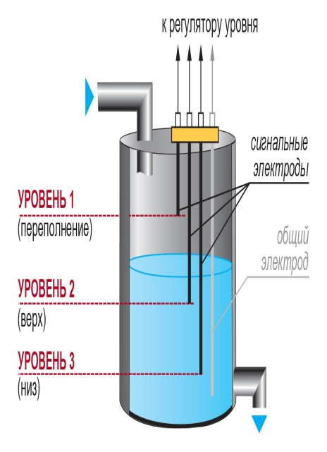

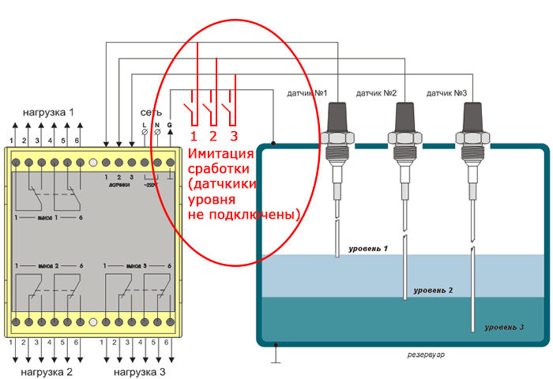

**Датчики уровня**

- попловковые.

- сенсорные.

**Уровень можно контролировать** и

тензометрическими датчиками.

ЛАзерными уровнемерами.

эхолотами.

индуктивными и ёмкосными величинами.